SF&T - ПРИЕМНИКИ И ПЕРЕДАТЧИКИ ВИДЕОСИГНАЛОВ HDCVI/HDTVI/AHD/CVBS НА 20 КМ ПО ОПТОВОЛОКОННОМУ КАБЕЛЮ
13.02.2017 15:11

Оптические передатчики 1,2,4,8,16-ти каналов видео HDCVI/HDTVI/AHD/CVBS по одномодовому оптоволокну до 20км
Компания SF&T - Smart Fiber & Transmission поставила на Российский рынок новые высококачественные устройства - приемники и передатчики видеосигналов на 1,2,4,8,16-ти каналов HDCVI / HDTVI / AHD / CVBS по оптоволоконному кабелю на 20 км. Они уже продаются и ставятся на объектах!
Оптический передатчик 4 каналов видео HDCVI / HDTVI / AHD / CVBS по одномодовому оптоволокну до 20 км. Максимальное разрешение 1080 p. Рабочая длина волны 1310 нм (одно волокно). Оптический разъём: FC. В комплекте: БП DC5V(2A). Размеры (ШxВxГ): 167x28x172мм. Рабочая температура: -40…+75°С.

Особенности:
- Количество каналов видео:
- 1 (SF10S2T/HD, SF10S2R/HD);
- 2 (SF20S2T/HD, SF20S2R/HD);
- 4 (SF40S2T/HD, SF40S2R/HD);
- 8 (SF80S2T/HD, SF80S2R/HD);
- 16 (SF160S2T/HD, SF160S2R/HD);
- Поддержка видеоформатов: HDCVI / HDTVI / AHD / CVBS;
- Поддерживаемое разрешение: 720 p/50, 720 p/60, 1080 p/25, 1080 p/30;
- Расстояние передачи до 20 км одномодовое оптоволокно,
- Расстояние передачи до 500 м многомодовое волокно;
- Тип оптоволокна – одномодовое, 9/125 мкм;
- Тип используемого оптического разъема – FC;
- Рабочая длина волны: 1310 нм;
- Рабочая температура: - 40…+75 °C
- Монтаж в 19” стойку модели - SF160S2T/HD, SF160S2R/HD.

SF40S2T/HD, SF40S2R/HD
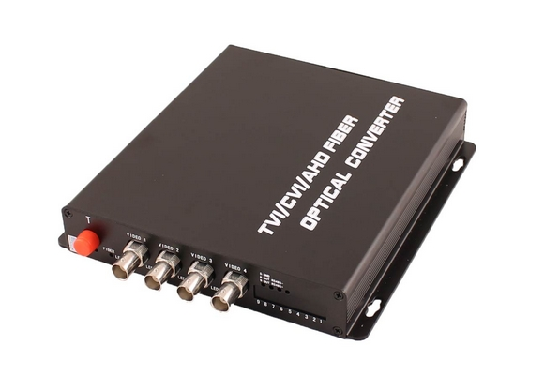
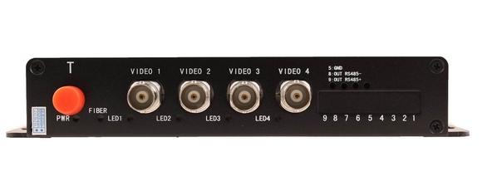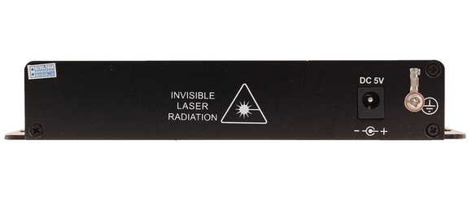

Цена: 248.85 USD

Схема подключения:
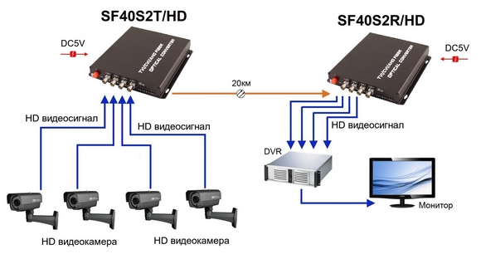

SF160S2T/HD, SF160S2R/HD
Оптический передатчик 16 каналов видео HDCVI / HDTVI / AHD / CVBS по одномодовому оптоволокну до 20 км. Максимальное разрешение 1080 p. Рабочая длина волны 1310 нм (одно волокно). Оптический разъём: FC. Питание 220V. Монтаж в стойку 19'. Размеры (ШxВxГ): 482x44x220 мм. Рабочая температура: -40…+75°С.
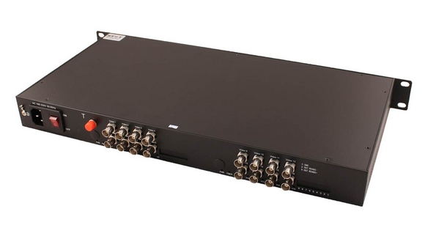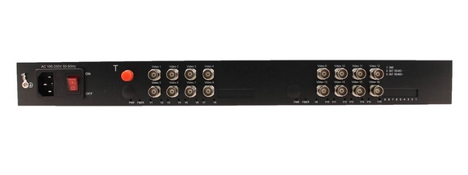

Цена: 1 450.00 USD

Гарантия на оборудование SF&T – 3 года!
По вопросам приобретения обращайтесь к официальным дилерам SF&T или подробно изучайте оборудование для вашего решения на нашем сайте.

